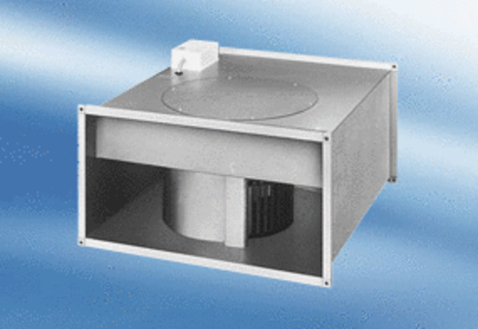Kanalni ventilator DPK 35/6 AJedinica za pakiranje: 1 komAsortiman:
Broj artikla: 0086.0638Proizvođač: MAICO

